K-디지털 트레이닝 주간 업무 보고
2026.04.02.
○ [스마트 모빌리티 DX 프로젝트] AI 비전 기반 교통 관제 및 설비 예지보전 시스템 구현 (26.03. ~ 26.05, 팀장 배영환)

▶ 이슈사항 (1건)
- 발표 시간 증가로 인한 일정 지연
-위험도[Medium]

-현황 및 문제점
중간 PT 발표 배정 시간이 당초 예상(10분~15분) 대비 약 2배(30분)으로 상향 조정됨.
이에 따라 단순한 프로젝트 진행 상황 요약을 넘어서, 상세한 내용 구성이 추가적으로 요구됨.
발표 자료 확장 및 보안 작업이 발생하면서 전체적인 발표 준비 일정이 일부 지연됨.

-조치사항 (해결방안)
최종 확정된 30분에 맞춰, 기존 발표 자료의 분량을 확장하고 발표 대본을 구성하는 방향으로 조치 중.

-결과 및 상태 (향후 계획)
당초 제작된 PPT 초안으로는 확정된 발표시간을 충족하기 어려워, 내용 보강 작업을 진행.
보완 작업 완료 후, 중간 발표 준비를 완료함.

▶ 일정관리

전체진행률

태스크 | 계획시작일 | 계획종료일 | 계획진도율 | 실제 진척도
분석 | 26/03/03 | 26/03/16 | 10% | 10%
설계 | 26/03/10 | 26/04/15 | 25% | 25%
개발 | 26/03/10 | 26/04/17 | 40% | 34%
테스트 | 26/04/13 | 26/04/29 | 15% | 0%
발표 | 26/04/27 | 26/05/06 | 10% | 3%
합계 |  |  | 100% | 72%

금주 진행 내역

대분류 | 태스크 | 실제시작일 | 실제종료일 | 진행도
개발 | 대시보드 화면 | 26-03-23 |  | 80%
 | OCR 개발 | 26-03-19 | 26-03-31 | 100%
 | 예지보전 화면 개발 | 26-04-01 |  | 70%
발표 | 발표PPT작성 | 26-03-27 | 26-04-01 | 100%
 | 발표 대본 작성 | 26-03-30 | 26-04-01 | 100%

차주 예정 내역

대분류 | 태스크 | 계획시작일 | 계획종료일 | 비고
개발 | 예지보전 화면 | 26-03-19 | 26-03-23 | 진행중
 | 예지보전 AI | 26-03-19 | 26-03-23
발표 | 중간 발표 | 26-04-03 | 26-04-03

▶ 개발관리
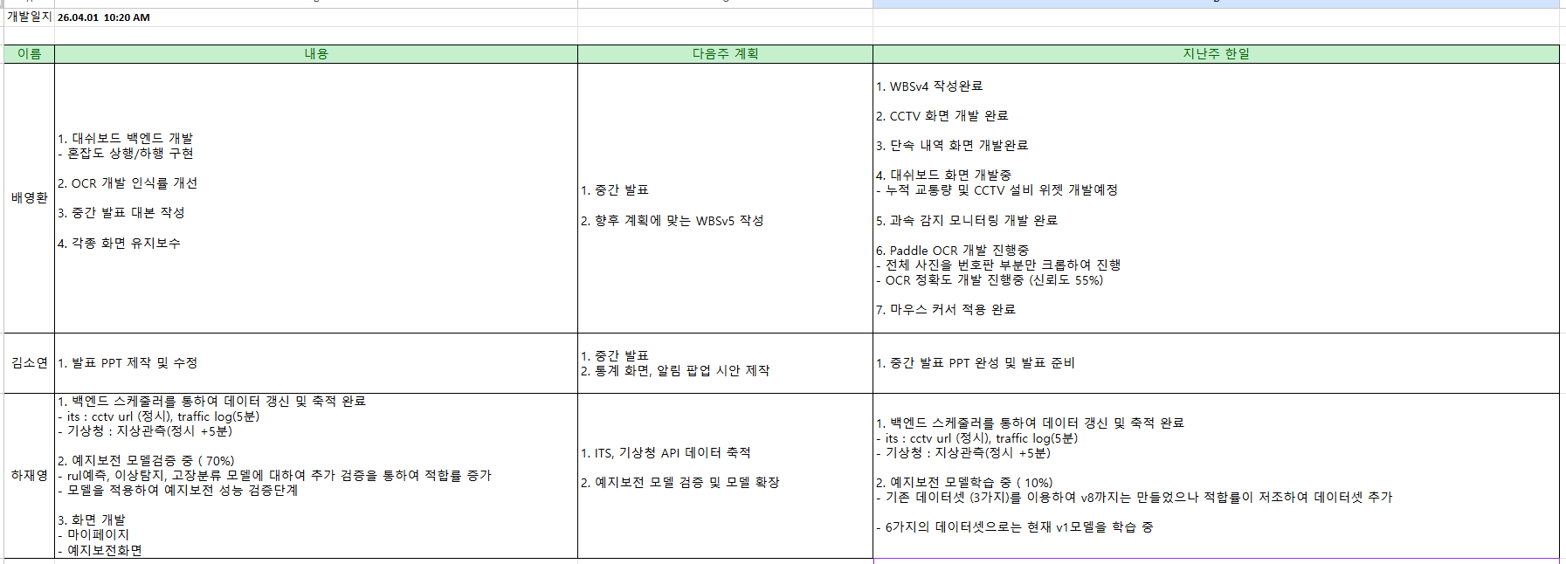

▶ 기타사항
<휴가> 배영환 26.04.07

